MANUAL DE USUARIO

AUTORES:

José Isaías Barrios Machado

SENA.

Servicio Nacional De Aprendizaje

CUNDINAMARCA.

Tecnólogo En Análisis y Desarrollo De Sistemas De Información

Noviembre 2021

MANUAL DE USUARIO

AUTORES:

José Isaías Barrios Machado

TUTOR:

Pedro Gustavo Meléndez

SENA.

Servicio Nacional De Aprendizaje

CUNDINAMARCA.

Tecnólogo En Análisis y Desarrollo De Sistemas De Información

Noviembre 2021

**DERECHOS DE AUTOR**

José Isaías Barrios Machado

**TITULADA:**

**2142861**

**2021**

**TABLA DE CONTENIDO**

Contenido

INTRODUCCIÓN 4

REQUISITOS PREVIOS PARA UTILIZAR EL SISTEMA 6

REQUISITOS TÉCNICOS PREVIOS 6

**Mínimos** 6

**Recomendados** 6

SECCIÓN DE INSTALACIÓN, CONFIGURACIÓN Y COMO SE TIENE ACCESO AL SISTEMA 7

**Agregar el sistema al localhost** 10

**Configuración para acceso directo al sistema:** 12

GUIA UTILIZACION DEL SISTEMA 14

**Loggin:** 14

**Ingrese el usuario** 15

**Ingrese la contraseña** 15

**Validar** 15

**Usuario incorrecto** 16

**Página Principal** 16

**Cerrar sesión** 16

**Producto** 17

**Buscar Producto** 17

**Insertar Producto** 18

**Volver a inicio** 18

**Editar un Producto** 19

**Eliminar Producto** 20

SOLUCIÓN DE PROBLEMAS 20

PREGUNTAS FRECUENTES 21

Glosario de términos: 21

# INTRODUCCIÓN

El presente manual se da a la tarea de instruir y resolver las dudas del sistema de información con el fin de que permita ayudar al administrador y a los empleados en el manejo y utilización del mismo dándose a la tarea de solucionar las dudas que se presenten en el momento de realizar la acción requerida permitiendo un correcto uso del sistema de información como también agilizando tiempos en los que se requiera utilizar las acciones que mencionaremos a continuación.

# REQUISITOS PREVIOS PARA UTILIZAR EL SISTEMA

Los requisitos previos que se deben tener en cuenta para poder manejar el sistema de información seria:

* Manejo básico en Windows 10.
* Manejo sobre el lenguaje español (latino América).
* Manejo teórico-práctico sobre alguno de los navegadores web como (Chrome, Edge, Opera).

# REQUISITOS TÉCNICOS PREVIOS

Se necesita para ejecutar el sistema de información se tiene en cuenta que el sistema

va montado con el sistema operativo del computador.

## **Mínimos**

INTEL QUAD Core q6600 o AMD ATLHON

4 GB DE RAM

240 GB MECANICO

GRAFICOS INTEL H4000 O AMD RADEON SERIE E

CONEXIÓN A INTERNET

SERVIDOR APACHE (XAMP)

## **Recomendados**

INTEL I3 2300 o AMD FX 8350

8 GB DE RAM

240 GB MECANICO

GRAFICOS INTEL H9700 O AMD VEGA 3

CONEXIÓN A INTERNET

SERVIDOR APACHE (XAMP)

# SECCIÓN DE INSTALACIÓN, CONFIGURACIÓN Y COMO SE TIENE ACCESO AL SISTEMA

Instalar XAMPP: se empezará con la instalación del programa XAMPP el cual se podrá acceder mediante su página de descargas(<https://www.apachefriends.org/es/download.html>)

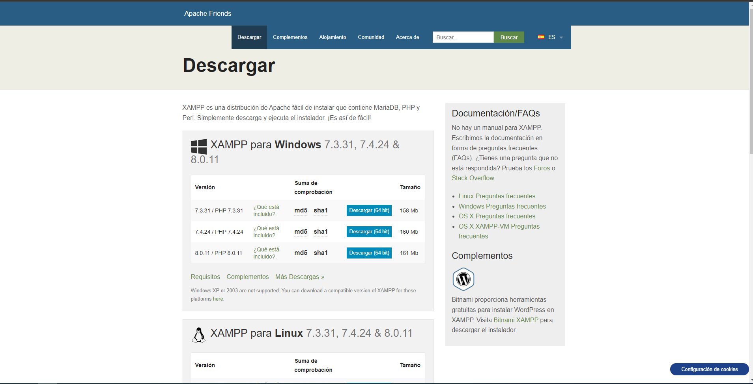

Se seleccionará de acuerdo al sistema operativo y tipo de sistema y se realizará una descarga, al completar la descarga se abrirá el archivo y se comenzará la instalación

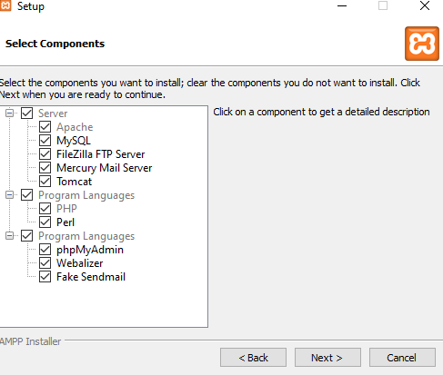

se seleccionará el lugar donde se instalará el programa de xampp

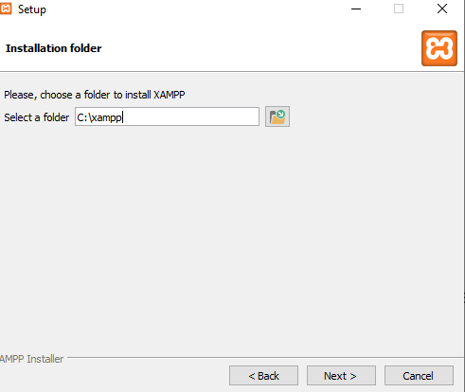

Se selecciona el lenguaje (normalmente se encuentra en inglés)

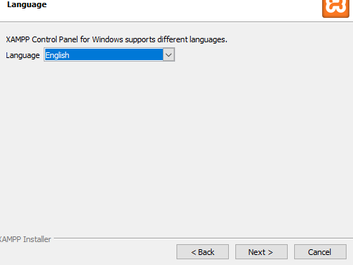

Se completa la descarga del programa XAMPP

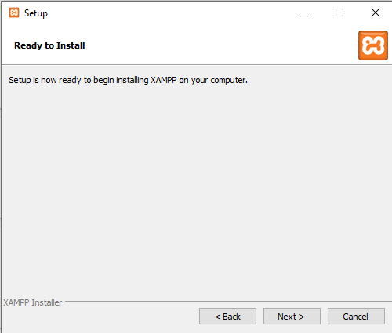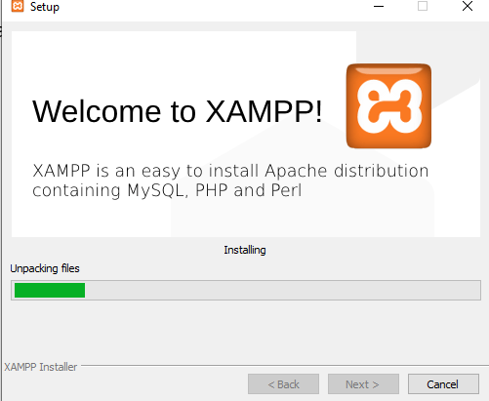

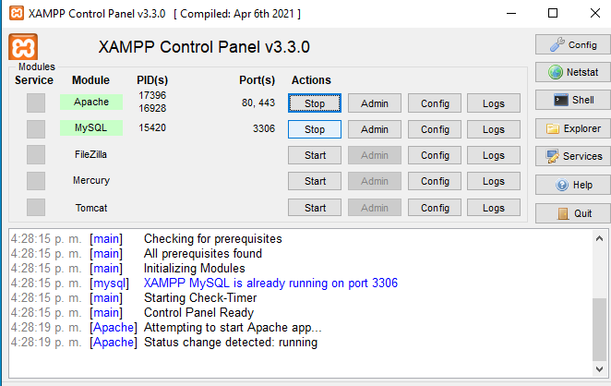una vez instalado el programa se abrirá y se iniciará apache y MySQL

## **Agregar el sistema al localhost**

Ahora ingresaremos donde se encuentra instalado el programa buscando la carpeta llamada “htdocs” aquí insertaremos nuestra carpeta con el sistema

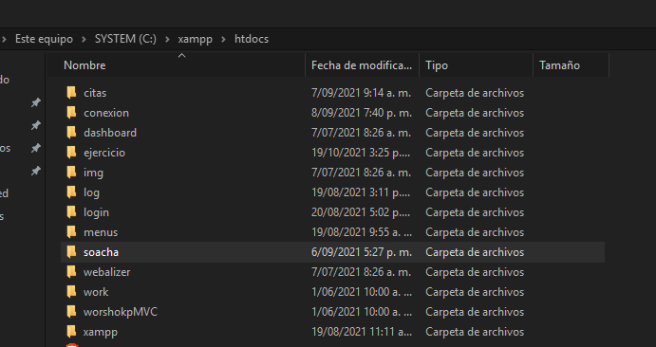

ya con nuestro sistema ingresado ahora podemos ir a nuestro navegador de preferencia y acceder al localhost de XAMPP

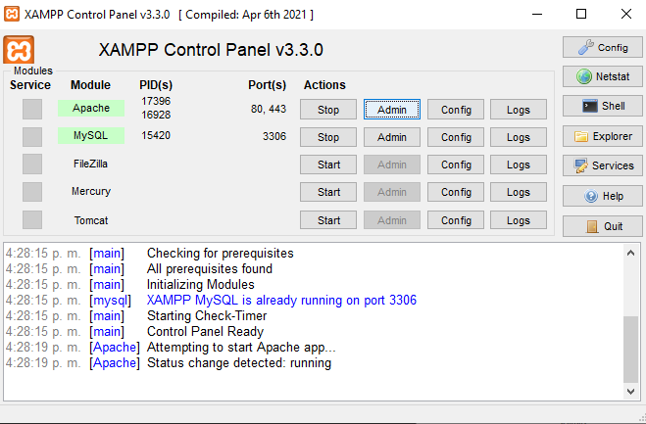para ello una manera practica es entrar de nuevo al panel de control de XAMPP y en APACHE y presionar el botón admin

**y**a en nuestro localhost en el navegador en la parte del buscador colocaremos “localhost/nombre de la carpeta de nuestro sistema” en nuestro caso proyecto



buscando entre las carpetas hasta llegar a la carpeta que contiene el archivo vista para iniciar con el sistema

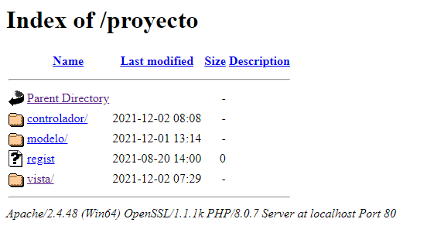

Al ingresar al archivo vista ya estaríamos dentro del sistema

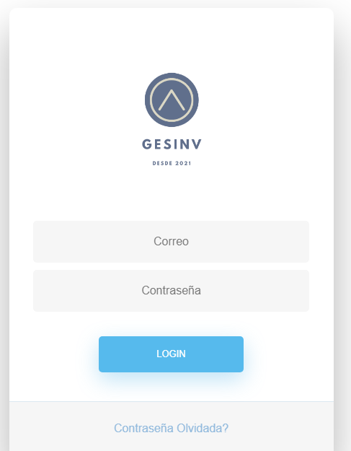

## **Configuración para acceso directo al sistema:**

Entrando a panel de control de xampp configuraremos que al iniciar xampp se inicie directamente Apache y MySQL y le daremos a save o guardar

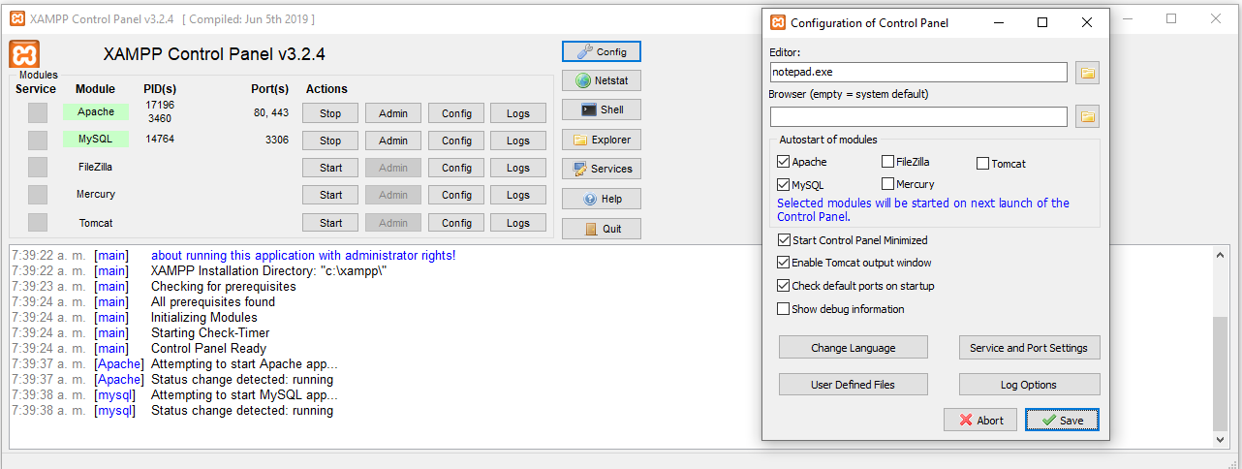

Luego entramos a nuestro sistema desde nuestro navegador (por ahora solo hemos visto que funciona en Google Chrome) y accediendo a las opciones de la página en más herramientas escogemos la opción crear acceso directo

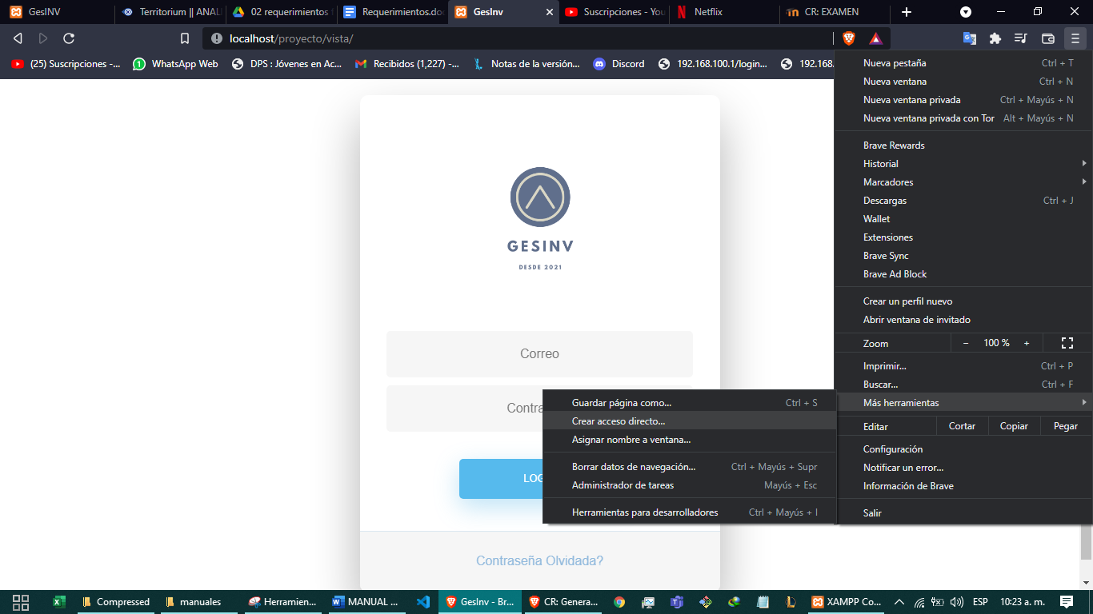

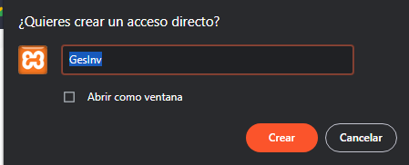Nos saldrá una ventana pequeña donde podremos escoger el nombre y la opción abrir como ventana del acceso directo que aparecerá en el escritorio

Desde este acceso directo teniendo el XAMPP activado podeos ingresar directamente al sistema 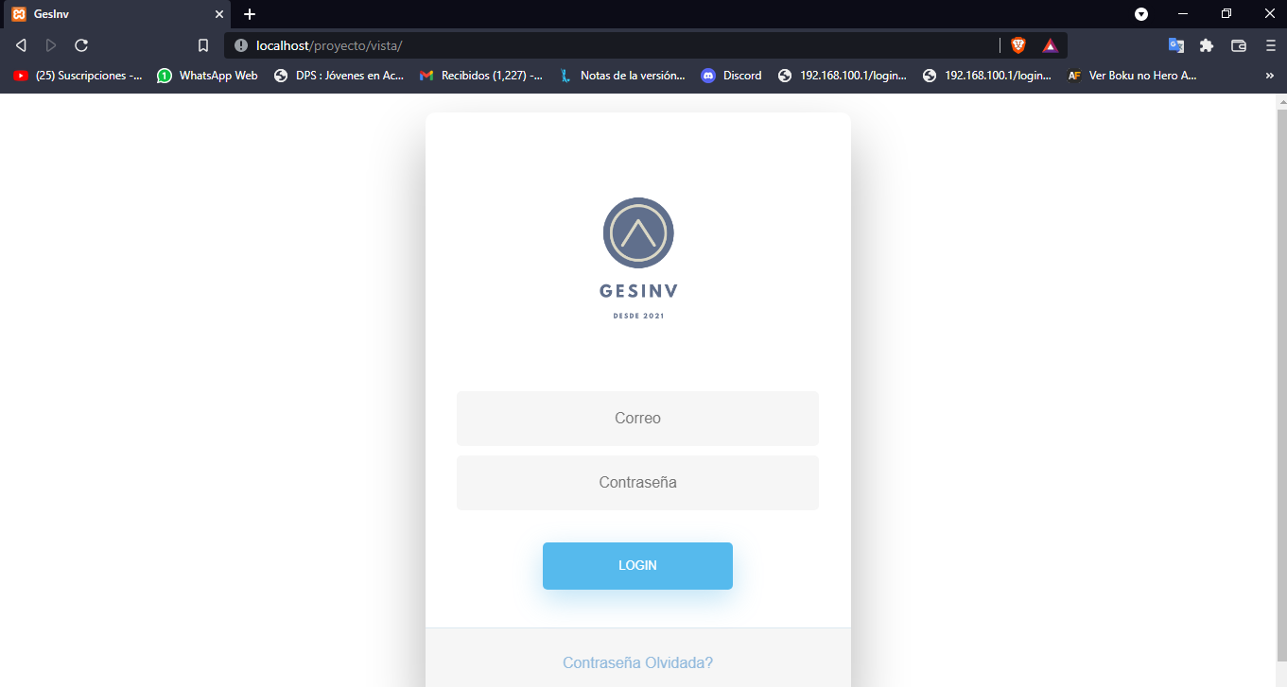

# GUIA UTILIZACION DEL SISTEMA

**Loggin**

Ubicación del loggin:

**Localhost:** servidor donde se encuentra guardado la base de datos

**Proyecto:** nombre de la carpeta donde se encuentra guardado la carpeta proyecto

**Vista:** nombre de la carpeta donde se encuentra guardado el archivo a trabajar

## **Loggin:**

Campos de información, de los que está compuesto el loggin



## **Ingrese el usuario**

En este apartado se inserta el usuario con el cual se encuentra registrado

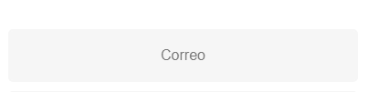

## **Ingrese la contraseña**

En este apartado se inserta la contraseña del usuario con la cual se encuentra registrado

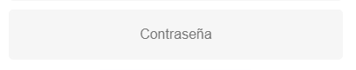

## **Validar**

Se debe oprimir este botón para que la información pueda ser verificada y se pueda obtener acceso a la página



## **Usuario incorrecto**

Si se ingresa un usuario que no se encuentra se mostrara una alerta de que el usuario es incorrecto, permitiendo volver a colocar el usuario y contraseña correctamente para verificación nuevamente

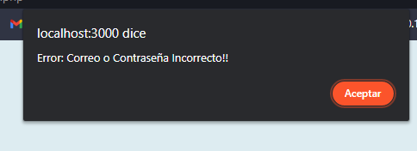

## **Página Principal**

ubicación de la página principal:

**Localhost:** servidor donde se encuentra guardado la base de datos

**Proyecto:** nombre de la carpeta donde se encuentra guardado la carpeta proyecto

**Vista:** nombre de la carpeta donde se encuentra la carpeta página principal

**Página principal:**

Campos de información, de los que está compuesto la página principal

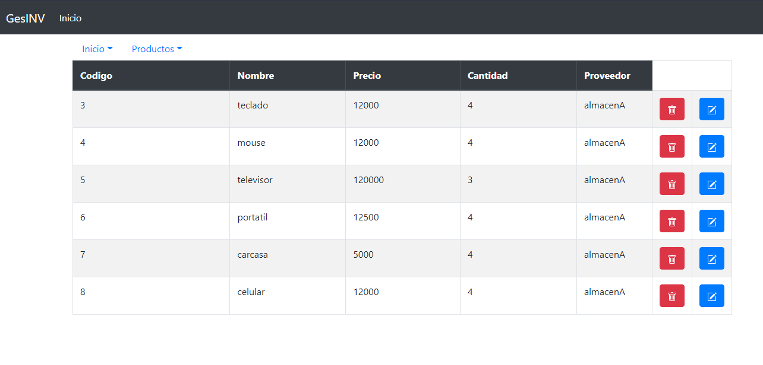

## **Cerrar sesión**

Menú ubicado en la parte superior derecha, al dar clic da la opción de finalizar sección

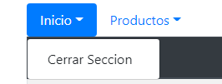

## **Producto**

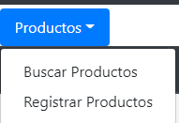

## **Buscar Producto**

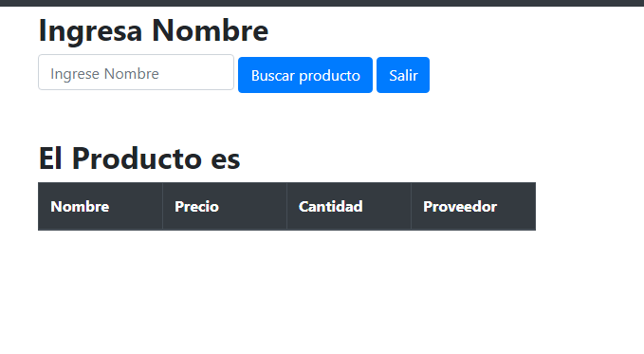

## **Insertar Producto**

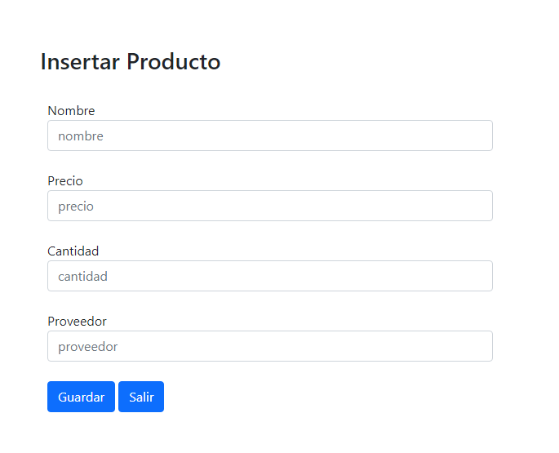

## **Volver a inicio**

Dando clic en el botón salir, nos permitirá volver al inicio de la pagina



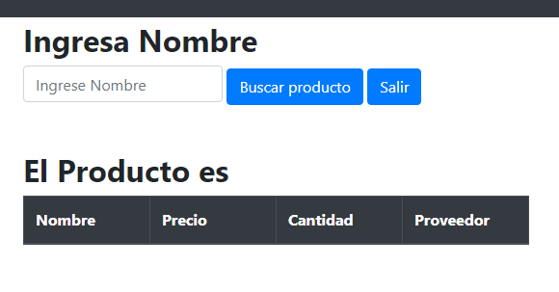

## **Editar un Producto**

Le damos clic en el botón 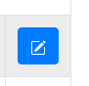, para editar la información de un producto

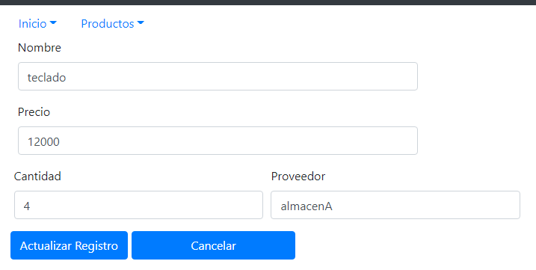

## **Eliminar Producto**

El botón en forma de papelera sirve para eliminar un producto que se ingresó a la base de



# SOLUCIÓN DE PROBLEMAS

Los posibles problemas que puedan surgir de que no se pueda ingresar al sistema debido a que no esté prendido el servidor apache o que se eliminen las credenciales que específicamente son el usuario y la contraseña.

Otro problema que puede surgir es que no salgan los datos de la base de datos, esto se puede deber a que no se encuentre el servidor encendido o se modifique u elimine previamente las tablas de la base de datos.

Al momento de hacer uso del sistema de información no se inserten previamente datos a las tablas y con ellos generen errores.

No tener un previo conocimiento del sistema de información que lleva a alterar parámetros y con ello genere errores internos de calculación en los campos de inventario.

No insertar la información correcta a los campos correspondiente y esto genere problemas al momento de una búsqueda.

No hacer un uso debido de los botones y con ello se elimine, altere o se entregue algún dato y con ello altere vario campos de la base de datos.

Eliminar u olvidar la clave de sistema de información.

# PREGUNTAS FRECUENTES

¿Qué pasaría si se olvida la contraseña?

Para esto se debe contactar a los administradores del sistema.

¿Qué pasa si se inserta mal los datos en una tabla?

Se puede editar los campos por medio de la botonería del sistema.

# Glosario de términos:

**Loggin:** se encarga de la autenticación del usuario (comprobando que el nombre de usuario y contraseña sean correctos), y establece un entorno inicial para el usuario activando permisos para la línea serie e iniciando el intérprete de comandos.

**Localhost:** puede entenderse como la computadora local que ejecuta cualquier aplicación que se esté utilizando. Si utilizas una herramienta que se ejecuta directamente desde la nube, por ejemplo, tu máquina es el localhost. Otro ejemplo es cuando usas un navegador web.

**Sistema:** se puede decir que es un conjunto de elementos con relaciones de interacción e interdependencia que le confieren entidad propia al formar un todo unificado.

**Encargar:** hace referencia como la acción y resultado de encargar o de encargarse, en recomendar, asesorar, orientar, advertir o prevenir o que se puede imponer algún compromiso y obligación

**Botón:** son elementos comunes de diseño web, creados para la interacción. Aunque puedan parecer simples elementos de Interfaz de Usuario, son algunos de los elementos más importantes al momento del diseño.

**Recuadros:** es un objeto que puede agregar al documento y que le permite colocar y escribir texto en cualquier parte del archivo

**Usuario:** Un nombre de usuario es un nombre que identifica de manera exclusiva a alguien en un sistema informático.

**Contraseña:** es un método de autentificación que se utiliza para controlar el acceso a información, espacios o recursos.

**Insertar:** introducir una cosa en otra, intercalar, especialmente un texto en otro

**Cerrar sesión :** Para permitir que otros usuarios usen su equipo, puede salir de la sesión, o seguir conectado y simplemente cambiar de usuario. Si cambia de usuario, todas las aplicaciones seguirán funcionando y todo estará donde lo dejó cuando vuelva a iniciar sesión

**Tabla:** Son objetos de base de datos que contienen todos sus datos. En las tablas, los datos se organizan con arreglo a un formato de filas y columnas, similar al de una hoja de cálculo.

**Código:** nos referimos el lenguaje por el cual funcionan las computadoras, comprende un conjunto de instrucciones y datos a ser procesados automáticamente.

**PHP:** es un lenguaje de programación de uso general que se adapta especialmente al desarrollo web.​

**HTML:** es el componente más básico de la Web. Define el significado y la estructura del contenido web

**CSS:** es un lenguaje para la composición y estructuración de páginas web (HTML o XML). Este lenguaje contiene elementos de codificación y se compone de estas “Cascading Style Sheets” que también se llaman archivos CSS

**Administrador:** es una persona con visión, que es capaz de aplicar y desarrollar todos los conocimientos acerca de la planeación, organización, dirección y control empresarial, donde sus objetivos están en la misma dirección de las metas y propósitos de la empresa o institución.